Консультация для родителей
«Здоровье - всему голова»
Самое дорогое, что есть у человека – это здоровье. «Здоровье – всему голова» - гласит народная мудрость , а здоровье детей - это «голова «здоровья» будущего поколения нашего общества. Вот почему у детей с ранних лет необходимо воспитывать сознательное отношение к своему здоровью.
Охрана жизни и укрепление физического и психического здоровья детей - одна из основных задач дошкольного образования. Начинать формировать здоровье нужно в детстве, когда наиболее прочно закладывается опыт оздоровления, когда стимулом является природное любопытство ребёнка, желание всё узнать и попробовать, возрастная двигательная активность и оптимизм.
Залогом хорошего настроения является строгое соблюдение установленного режима дня. Режим дня – это целесообразно организованный соответствующий возрасту распорядок суточной деятельности. Чтобы он способствовал сохранению и укреплению здоровья , он должен быть правильно составлен и соблюдаться изо дня в день. Не нарушать установленные гигиенические требования, и режим дня в домашних условиях, способствует выработке полезных привычек.
Дети до 6 лет нуждаются в 12 часовом ночном сне и дневном отдыхе не менее 1-1.5 часа. Важно приучать ребенка не только ложится , но и вставать в одно и тоже время . лучше в 7 – 7.3 часов. Перед сном нельзя обильно кормить. Ужин должен быть легким и не позднее чем за 2-3 часа до сна. Вечерний туалет совершать не спеша. Помыться, почистить зубы , причесаться и т . д. Затем ребенок должен выполнять ряд гигиенических процедур, регулярность выполнения которых вырабатывает у детей полезные привычки.
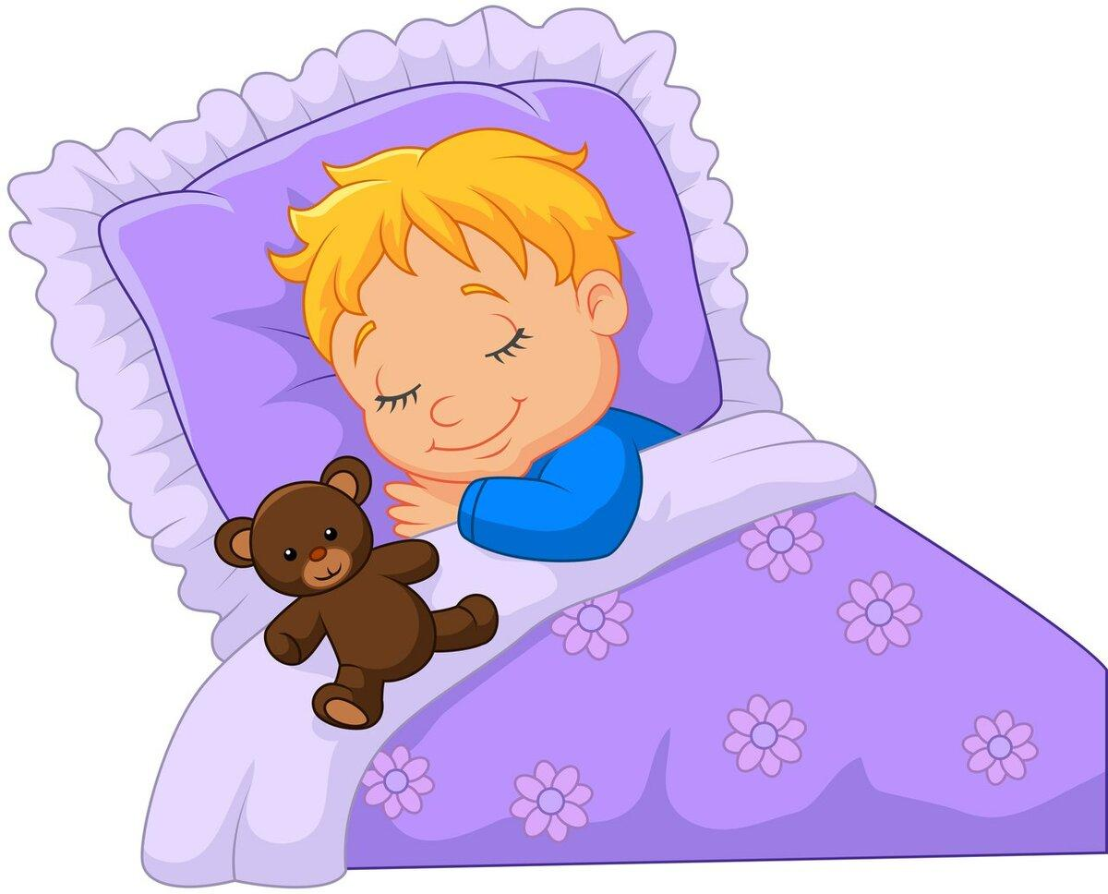
Большое значение для здоровья детей имеют закаливающие процедуры. Эти процедуры повышают устойчивость к неблагоприятным воздействиям внешней среды, особенно к холоду. Закаливание надо проводить систематически , поскольку даже при небольших перерывах (8 – 10 дней ) полностью исчезает достигнутый эффект . Надо добиваться положительного эмоционального отношения ребенка к закаливающим процедурам.
Ребенок должен ежедневно гулять. Даже в ненастную погоду и зимой быть на воздухе не менее 3- 3.5 часов. Свежий воздух – замечательное средство закаливания детского организма. Но к сожалению, в период самоизоляции, необходимо отказаться от прогулок. Поэтому необходимо позаботиться о том, чтобы правильно организовать пребывание ребенка дома с максимальной пользой для его организма.
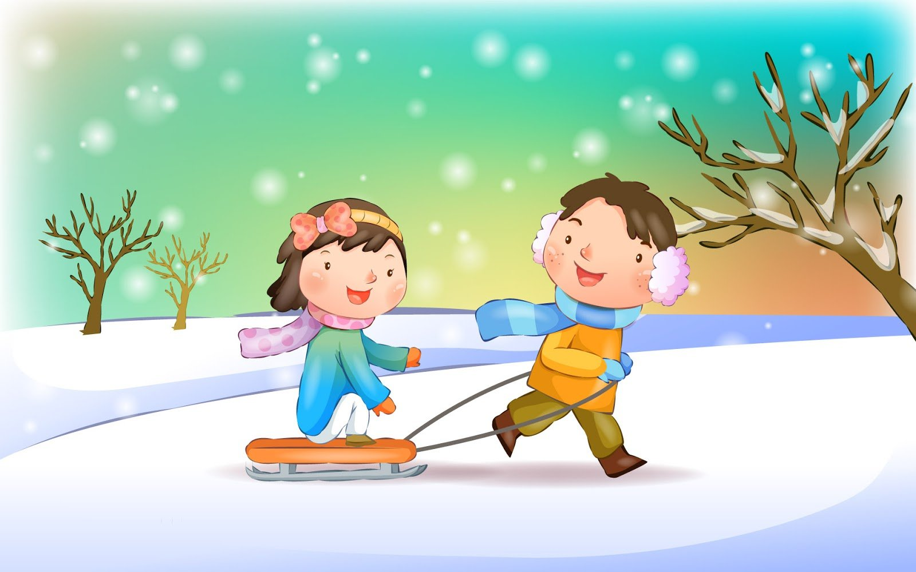
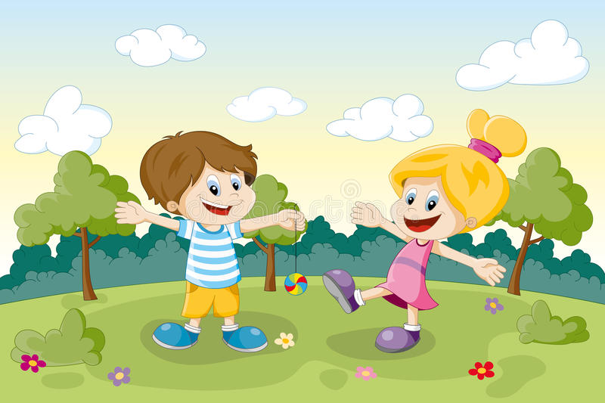
С чего же начать. Я предлагаю начать с бесед о здоровье : «Что такое здоровье и как его приумножить»,«Где прячется здоровье», «Правила, которые мы не будем забывать», «Здоровые зубки», «Микробы и вирусы».
Беседу можно провести после просмотра мультфильмов по сказкам К.И. Чуковского «Мойдодыр», « Королева зубная щетка», «Бегемот, который боялся прививок». Но лучше эти и такие произведения как «Девочка чумазая» А. Барто , «Как стать неболейкой» С. Семёнов , «Про мимозу» С Михалков почитать малышу. Ребёнок не может быть пассивным слушателем, поэтому во время чтения надо активизировать его внимание.Проводить чтения-беседы «Вопрос-ответ»;вместе (хором) рассказывать сказки. Беседа-чтение проходит интереснее, если ребенок попеременно - то отвечает, то сам задаёт вопросы. Очень любят дети повторное чтение. Повторное чтение тренирует память и развивает речь. После многократных чтений, ребёнок запомнит книгу и сможет проявить самостоятельность: читать наизусть стихи, пересказывать рассказы и сказки, делать к ним рисунки. Любящие родители – первые слушатели и собеседники своих детей.
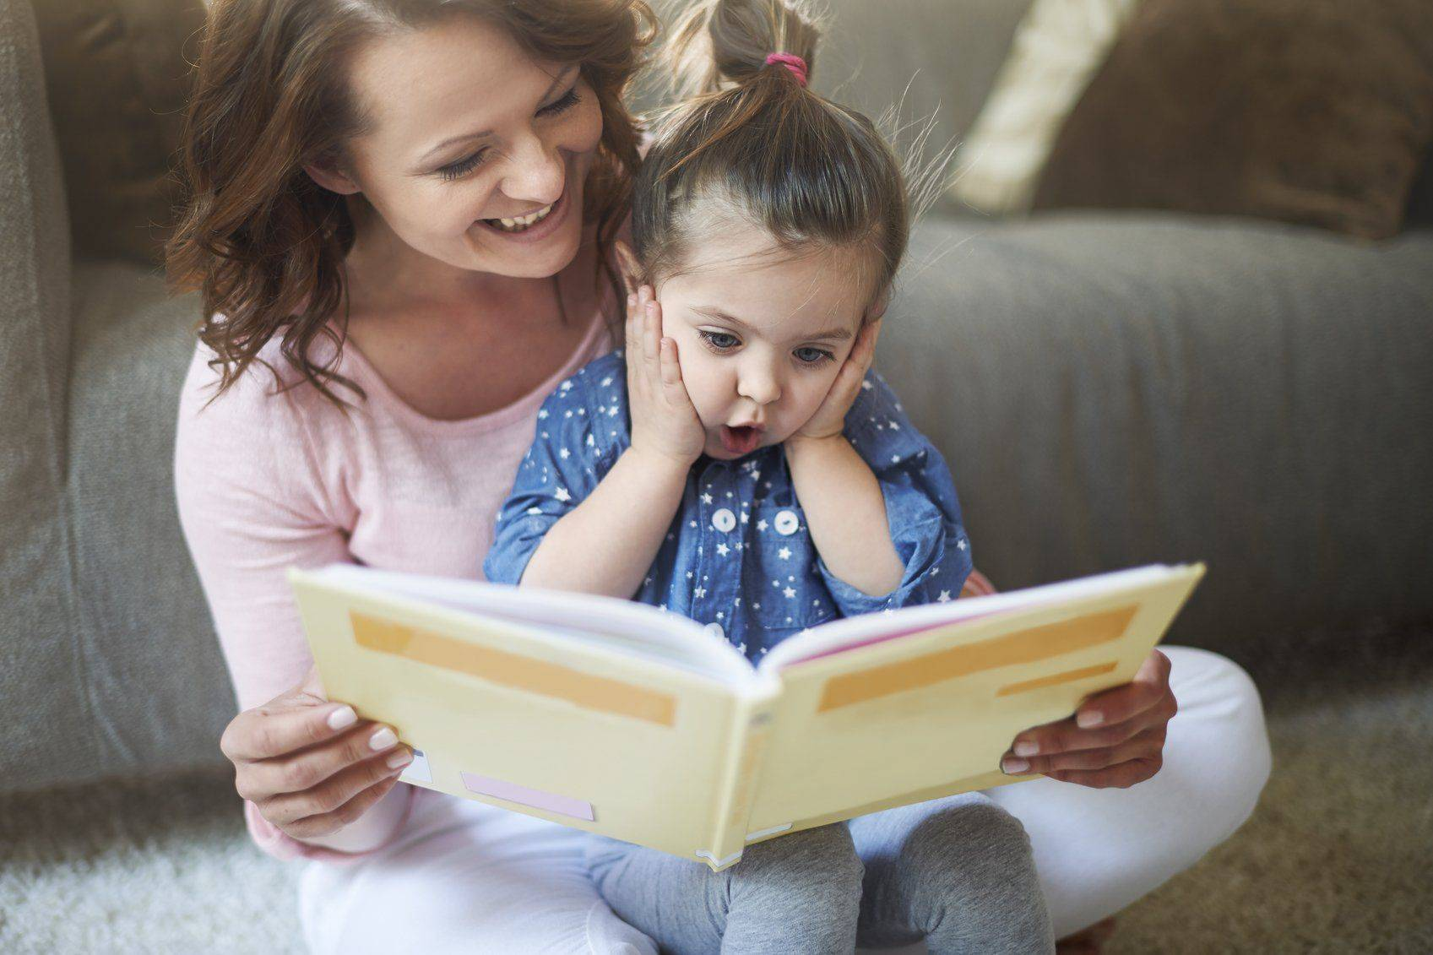
Предлагаю организовать совместные игры : «Что полезно кушать, а что вредно», «Что вредно, а что полезно для зубов», «Предметы личной гигиены», «Подбери предметы», «Кому что нужно», «Чего не стало», «Подбери нужное», «Четвертый лишний»
Как же быть с двигательной активностью? Спросите Вы? Утро начинаем с зарядкой.
Можно и в квартире поиграть в подвижные игры, только он должны быть не шумными и насколько это возможно спокойными: «Быстро возьми, быстро положи», «Лягушка и цапли», «Поймай хвостик». «Поймай комара», «Прятки», «Кролики», «По ровненькой дорожке», «Бегите к любимой игрушке» «Попади в круг», с мячом «Съедобное -несъедобное», можно просто потренироваться в бросании и ловле мяча.
Дети очень любят играть в совместные игры, поэтому можно разыграть целую сюжетную игру с вовлечением всех домочадцев: «Магазин полезных продуктов питания», «Физкультурное занятие», «Больница»
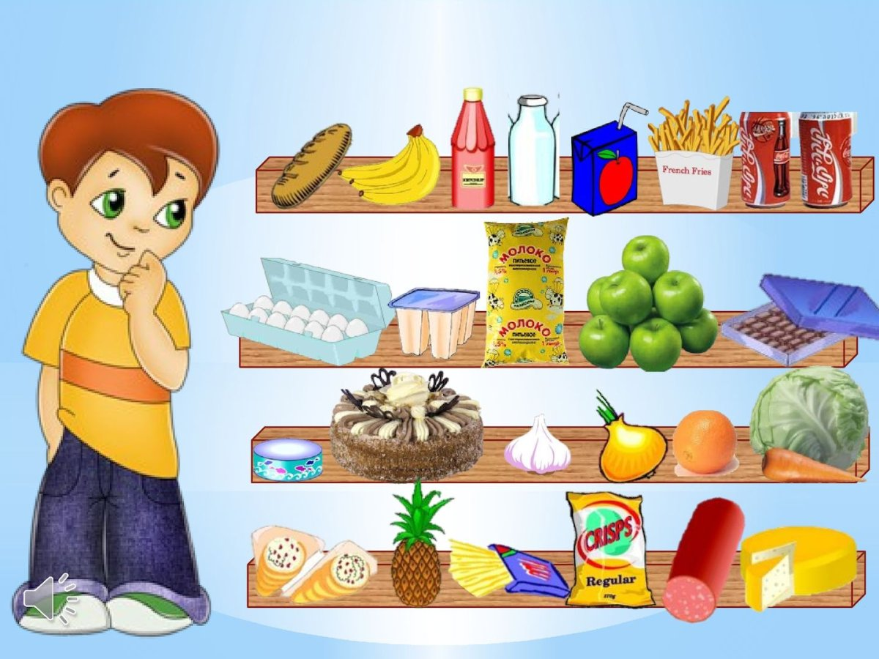Весело и интересно пройдет время, если с ребенком провести простые опыты с водой «Как вода отражает предметы?» , «Как окрасить воду?», воздухом «Как вытолкнуть воду?».
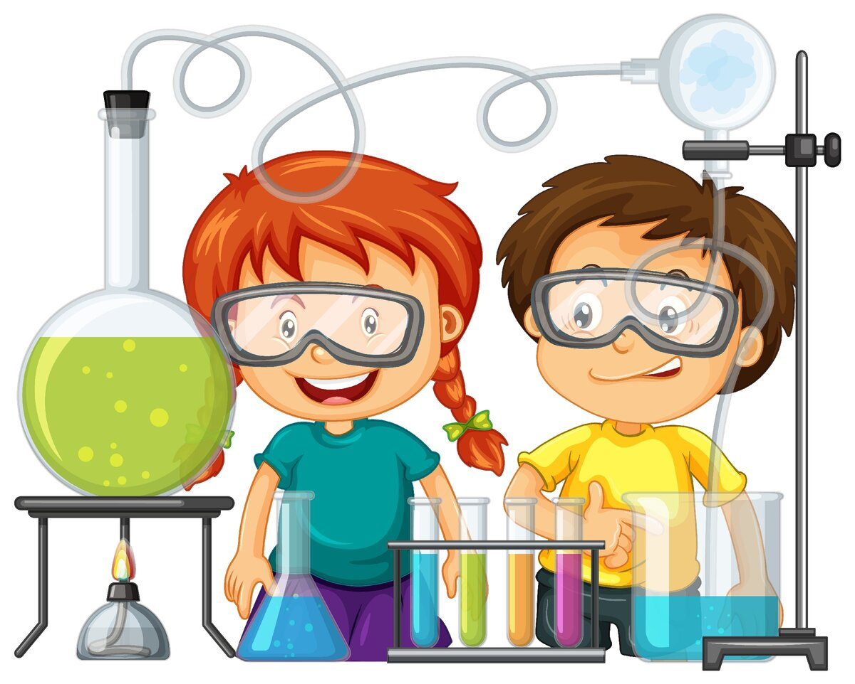
Каждый ребенок любит мастерить и что-то изобретать поэтому предложите ему слепить из пластилина «Волшебная щетка и зубная паста» , нарисовать «Яблоко и груша», «Полезные продукты», «Мой режим дня»
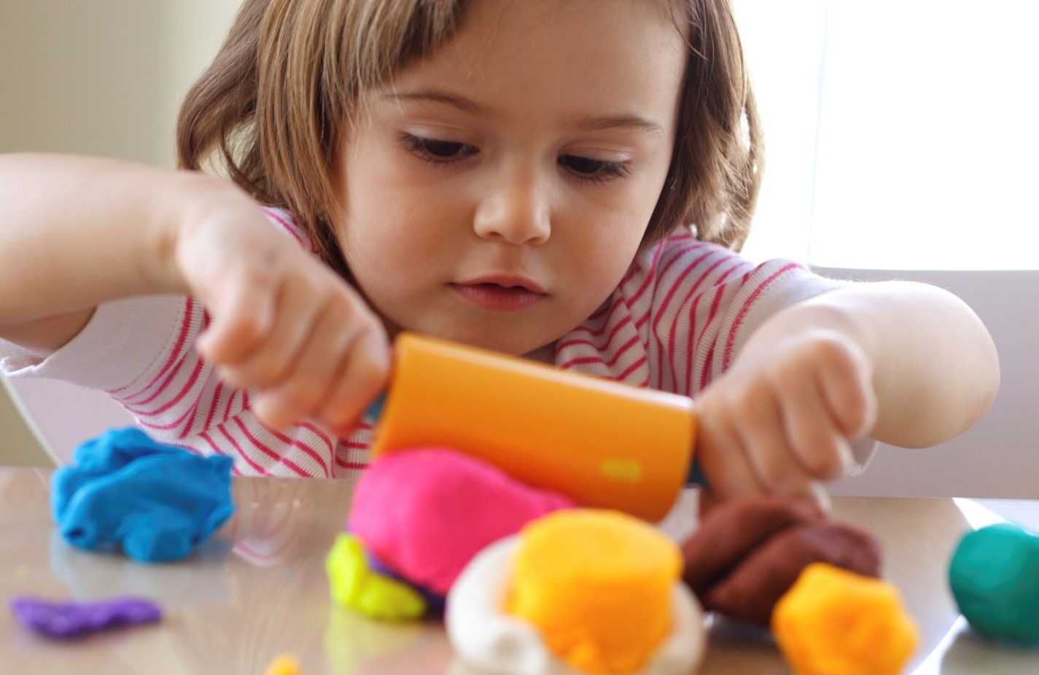
Таким образом, здоровый образ жизни всех членов семьи в настоящем — залог счастливой и благополучной жизни ребенка в гармонии с миром в будущем.
Поддержание здорового образа жизни - вещь не такая уж и сложная. Но если мы научим детей с самого раннего возраста ценить, беречь и укреплять своё здоровье, если мы будем личным примером демонстрировать здоровый образ жизни, то только в этом случае можно надеяться, что будущее поколение будет более здоровым и развитым не только интеллектуально, духовно, но и физически.

Будьте всегда здоровы!

